# МУНИЦИПАЛЬНОЕ БЮДЖЕТНОЕ ДОШКОЛЬНОЕ

# ОБРАЗОВАТЕЛЬНОЕ УЧРЕЖДЕНИЕ

# «ЯСЛИ-САД КОМБИНИРОВАННОГО ТИПА №153 ГОРОДА ДОНЕЦКА»

Тематическое мероприятие:

«Формирование в обществе нетерпимого отношения к коррупции, неотвратимость наказания за совершение коррупционных правонарушений и преступлений».

Подготовила:

Приходько Т.В.

Старший воспитатель МБДОУ

Донецк-2023

Ежегодно 9 декабря отмечается Международный день борьбы с коррупцией. Коррупция является существенной системной проблемой, характерной не только для России, но и для большинства стран мира. В этой связи одной из первостепенных задач, в последние годы, поставленных на государственном уровне в России, стало противодействие коррупции.

Федеральным законом от 25.12.2008 № 273-ФЗ «О противодействии коррупции» раскрыто понятие коррупции, под которой понимается злоупотребление служебным положением, дача взятки, получение взятки, злоупотребление полномочиями, коммерческий подкуп либо иное незаконное использование физическим лицом своего должностного положения вопреки законным интересам общества и государства, в целях получения выгоды в виде денег, ценностей, иного имущества или услуг имущественного характера, иных имущественных прав для себя или для третьих лиц, либо незаконное предоставление такой выгоды указанному лицу другими физическими лицами, а также совершение указанных деяний от имени или в интересах юридического лица.

С целью повышения эффективности борьбы с коррупцией законодателем определены основные направления деятельности государственных органов, в соответствии с которыми проводится работа по искоренению коррупционных правонарушений и преступлений.

Как социальное явление коррупция достаточно многогранна, она может проявляться, к примеру, в следующем:

* совершении преступлений по фактам: злоупотребления служебным положением (ст.ст.285, 286 УК РФ), дача взятки (ст. 291 УК РФ), получения взятки (ст. 290 УК РФ), злоупотребления полномочиями (ст.201 УК РФ), коммерческий подкуп (ст. 204 УК РФ);
* административных правонарушениях (мелкое хищение материальных и денежных средств с использованием служебного положения, нецелевое использование бюджетных средств и средств внебюджетных фондов и другие составы, попадающие под составы Кодекса Российской Федерации об административных правонарушениях);
* дисциплинарных правонарушениях, т.е. использовании своего статуса для получения некоторых преимуществ, за которое предусмотрено дисциплинарное взыскание.

Поскольку в современном государстве особая роль уделяется борьбе с коррупционными проявлениями в обществе, уголовная ответственность за совершение преступлений в данной сфере достаточно серьезная, к примеру, получение взятки в особо крупном размере влечет до 15 лет лишения свободы, также в ряде статей уголовного закона предусмотрено наказание в виде лишения права занимать определенные должности государственной и муниципальной службы, наложение штрафов в многократных размерах суммы взятки.

Статьей 6 Закона «О противодействии коррупции» предусмотрено, что основной мерой по профилактике коррупции является формирование негативного отношения к коррупционным проявлениям в обществе, нетерпимости к коррупционному поведению. Реализация данной меры связана с повышением уровня правовой культуры, что достигается осуществлением правового воспитания граждан. Следовательно, коррупция включает в себя две составляющие: правовую (коррупционные правонарушения, преступления) и этическую (морально-этические коррупционные отклонения, нарушения). Будучи антиобщественным явлением, она безнравственна по своей сути. Во многом именно терпимость общества к повседневным проявлениям коррупционного поведения и делает коррупцию столь распространенным явлением.

Таким образом, перед тем как обратиться в государственные, муниципальные органы и учреждения либо в коммерческие или иные организации, рекомендуется изучить нормативную базу, на основе которой действует тот или иной орган, учреждение, организация. Ведь именно знание законов поможет понять, когда должностное лицо начинает злоупотреблять своим положением либо вымогать взятку за действия, которые он и так должен выполнить в силу своих должностных обязанностей.

К примеру, если Вы обращаетесь в организацию, оказывающую медицинские услуги, кроме Закона «О защите прав потребителей» необходимо знать, какие медицинские услуги предоставляются бесплатно по полису обязательного медицинского страхования. При трудоустройстве необходимо изучить разделы Трудового кодекса Российской Федерации, которые касаются прав и обязанностей работника и работодателя. По возможности, оформляйте обращение в письменной форме и сдавайте его в канцелярию того органа, в который вы обращаетесь. Если вы обращаетесь в государственный или муниципальный орган, то, в соответствии с Федеральным законом от 02.05.2006 № 59-ФЗ «О порядке рассмотрения обращений граждан Российской Федерации» ответ должен быть направлен в 30-ти дневный срок с момента обращения.

Согласно требованиям закона, детские сады входят в перечень учреждений, где в обязательном порядке проводятся мероприятия по противодействию коррупции. В их числе разработка всевозможных положений – об антикоррупционной политике; предотвращению конфликтов интересов; приказы об утверждении плана мероприятий, кодексы служебной этики и др. В МБДОУ ведется постоянная работа по противодействию коррупции. В учреждении размещен информационный стенд и действует раздел на официальном сайте учреждения («Противодействие коррупции»), на которых в обязательном порядке размещены нормативные и правовые акты федерального и регионального уровней, а также локальные нормативные акты учреждения по вопросам противодействия коррупции.

В заключении всем присутствующим сотрудникам для информации предложены памятки по темам: «Что такое коррупция», «Международный день борьбы с коррупцией».

# ПАМЯТКА

**ПО ПРОТИВОДЕЙСТВИЮ КОРРУПЦИИ ЧТО ТАКОЕ КОРРУПЦИЯ?**

# КОРРУПЦИЯ:

а) злоупотребление служебным положением, дача взятки, получение взятки, злоупотребление полномочиями, коммерческий подкуп либо иное незаконное использование физическим лицом своего должностного положения вопреки законным интересам общества и государства в целях получения выгоды в виде денег, ценностей, иного имущества или услуг имущественного характера, иных имущественных прав для себя или для третьих лиц либо незаконное предоставление такой выгоды указанному лицу другими физическими лицами;

б) совершение деяний, указанных в подпункте «а» настоящего пункта, от имени или в интересах юридического лица.

*(Федеральный закон от 25 декабря 2008 года № 273-ФЗ «О противодействии коррупции»)*

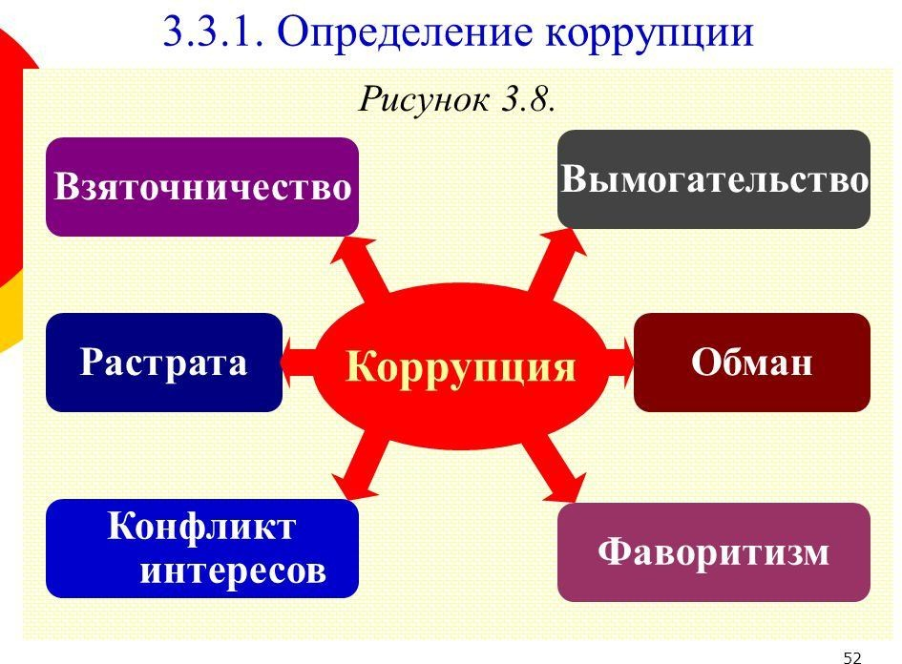

Согласно Перечню № 23 преступлений коррупционной направленности, утверждённому Указанием Генпрокуратуры России № 744/11, МВД России № 3 от 31.12.2014 *«О введении в действие перечней статей Уголовного кодекса Российской Федерации, используемых при формировании статистической отчетности»*, без дополнительных условий

# К ПРЕСТУПЛЕНИЯМ КОРРУПЦИОННОЙ НАПРАВЛЕННОСТИ ОТНОСЯТСЯ:

Получение взятки (ст. 290 Уголовного кодекса Российской Федерации); Дача взятки (ст. 291 Уголовного кодекса Российской Федерации);

Посредничество во взяточничестве» (ст. 291.1. Уголовного кодекса Российской Федерации).

Коммерческий подкуп (ст. 204 Уголовного кодекса Российской Федерации); Незаконное участие в предпринимательской деятельности (ст. 289 Уголовного кодекса Российской Федерации);

Нарушение порядка финансирования избирательной кампании кандидата, избирательного объединения, деятельности инициативной группы по проведению референдума, иной группы участников референдума (ст. 141.1 Уголовного кодекса Российской Федерации); Оказание противоправного влияния на результат официального спортивного соревнования или зрелищного коммерческого конкурса (ст. 184 Уголовного кодекса Российской Федерации);

Контрабанда сильнодействующих, ядовитых, отравляющих, взрывчатых, радиоактивных веществ, радиационных источников, ядерных материалов, огнестрельного оружия или его основных частей, взрывных устройств, боеприпасов, оружия массового поражения, средств его доставки, иного вооружения, иной военной техники, а также материалов и оборудования, которые могут быть использованы при создании оружия массового поражения, средств его доставки, иного вооружения, иной военной техники, а равно стратегически важных товаров и ресурсов или культурных ценностей либо особо ценных диких животных и водных биологических ресурсов, если указанное преступление совершено должностным лицом с использованием своего служебного положения (п. «а» ч. 2 ст. 226.1 Уголовного кодекса Российской Федерации);

Контрабанда наркотических средств, психотропных веществ, их прекурсоров или аналогов, растений, содержащих наркотические средства, психотропные вещества или их прекурсоры, либо их частей, содержащих наркотические средства, психотропные вещества или их прекурсоры, инструментов или оборудования, находящихся под специальным контролем и используемых для изготовления наркотических средств или психотропных веществ, если указанное преступление совершено должностным лицом с использованием своего служебного положения (п. «б» ч. 2 ст. 229.1 Уголовного кодекса Российской Федерации).

# ПАМЯТКА ПО ПРОТИВОДЕЙСТВИЮ КОРРУПЦИИ

**ЭТО ИНТЕРЕСНО**

# «МЕЖДУНАРОДНЫЙ ДЕНЬ БОРЬБЫ С КОРРУПЦИЕЙ»

09 декабря 2003 года в мексиканском городе Мерида на Политической конференции высокого уровня была открыта для подписания Конвенция Организации Объединенных Наций против коррупции, принятая Генеральной Ассамблеей ООН 31 октября 2003 года. Документ обязывает подписавшие его государства объявить уголовным преступлением взятки, хищение бюджетных средств и отмывание коррупционных доходов.

Начиная с 2004 года, по инициативе ООН, ежегодно 9 декабря во всём мире отмечается **Международный день борьбы с коррупцией.** Целью учреждения Международного дня борьбы с коррупцией, как указано в резолюции Генеральной Ассамблеи ООН, было углубление понимания проблемы коррупции и роли Конвенции в предупреждении и борьбе с ней.

Специальный представитель Генерального секретаря ООН Ханс Корелл, объявив о решении учредить Международный день борьбы с коррупцией, призвал представителей более чем 100 стран, собравшихся на конференцию, подписать Конвенцию. Она должна стать важным инструментом международного права для противодействия коррупции,

«наносящей ущерб развитию стран и представляющей угрозу демократии и режиму правового государства».

Россия в числе первых стран подписала Конвенцию Организации Объединенных Наций против коррупции. Как подчеркнул в выступлении на форуме глава российской делегации Заместитель министра иностранных дел Российской Федерации Алексей Мешков,

***«Россия ведёт с коррупцией бескомпромиссную борьбу и готова к конструктивному взаимодействию на антикоррупционном фронте со всеми государствами и соответствующими международными организациями».***

Подписанную в городе Мерида (Мексика) 09 декабря 2003 года Конвенцию Организации Объединенных Наций против коррупции Российская Федерация ратифицировала в марте 2006 года (Федеральный закон от 08 марта 2006 года № 40-ФЗ *«О ратификации Конвенции Организации Объединенных Наций против коррупции»*)*.*

**ИНТЕРЕСНЫЕ ФАКТЫ.** Коррупция — это сложное социальное, экономическое и политическое явление, которое, в той или иной степени, затрагивает все страны, вне зависимости от уровня развития. Она замедляет экономическое развитие общества и подрывает государственные устои.

Статистические исследования установили, что во время борьбы с коррупцией доходы государства могут увеличиваться **в 4 раза** (в долгосрочной перспективе), бизнес способен развиваться интенсивнее **на 3 процента**, а уровень детской смертности может снизиться **на 75 процентов**.

**КТО ПРАЗДНУЕТ.** Международный день борьбы с коррупцией отмечает население всех стран-участниц ООН, которые поставили свои подписи и ратифицировали Конвенцию ООН против коррупции. Поэтому в 09 декабря во многих странах мира проходят демонстрации, встречи, конференции, семинары и другие мероприятия, приуроченные к Международному дню борьбы с коррупцией.

Россия не исключение. Силами общественных организаций, образовательных учреждений, представителей власти, правоохранительных структур и **ВСЕХ НЕРАВНОДУШНЫХ ГРАЖДАН** во многих российских городах в этот день проводятся самые разные акции и мероприятия, печатаются листовки и плакаты, рассказывающие о вреде коррупции и методах борьбы с ней.

# ВНЕСИ СВОЙ ВКЛАД В ПРОТИВОДЕЙСТВИЕ КОРРУПЦИИ!